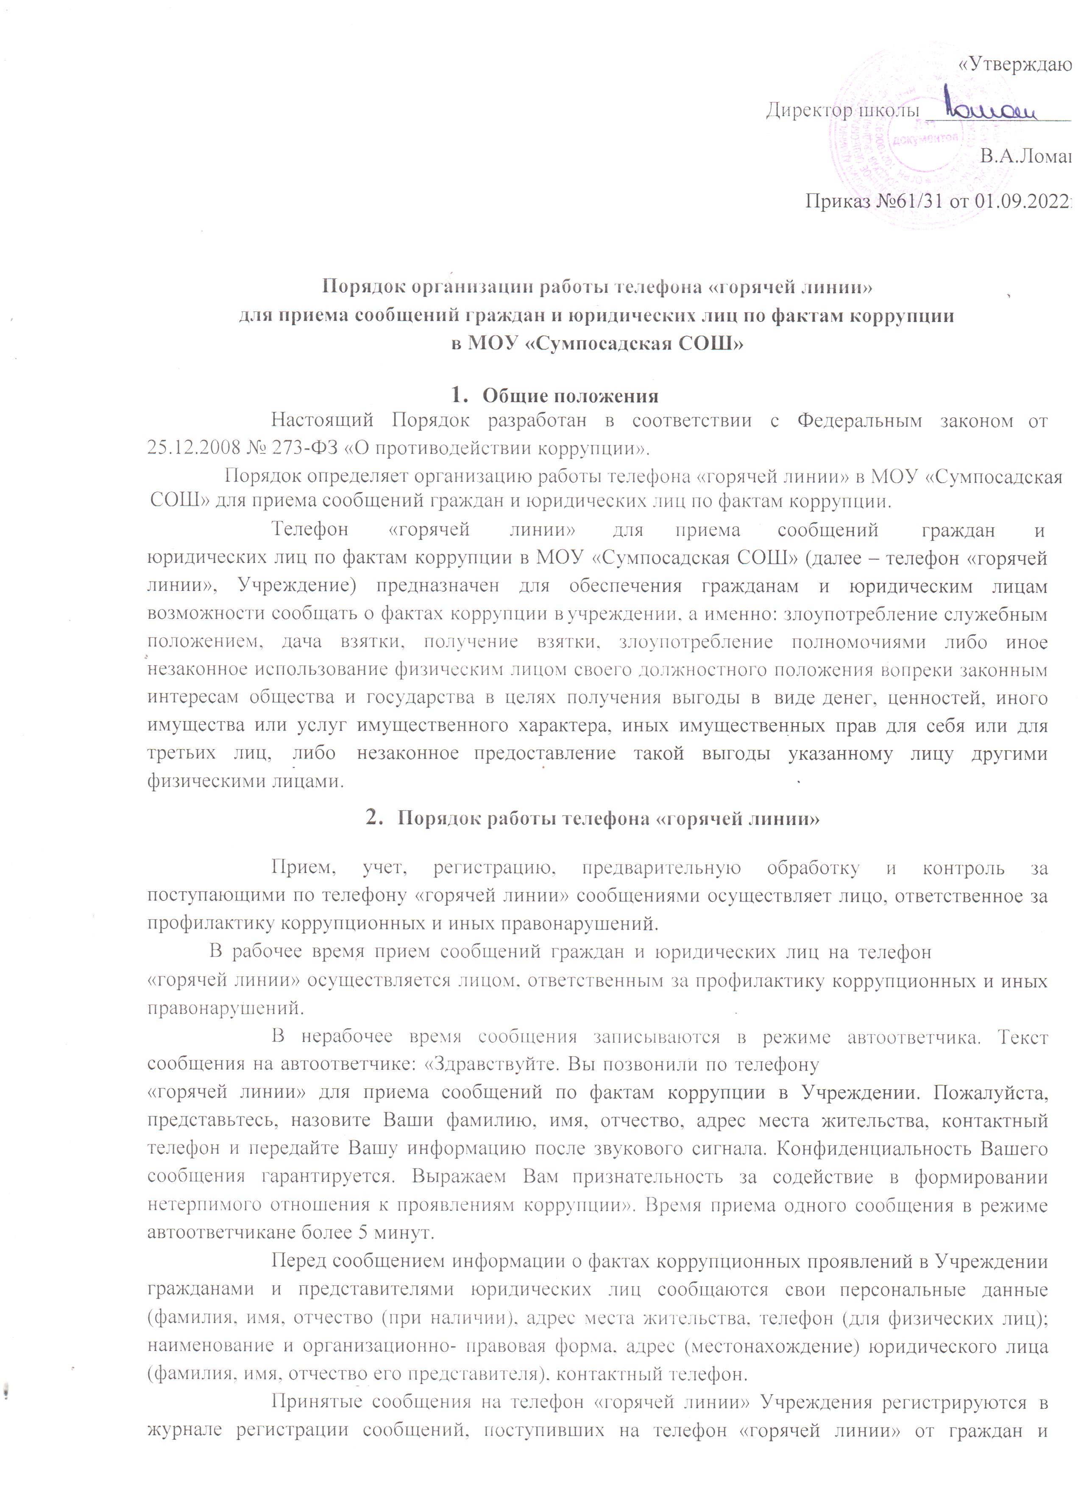 «Утверждаю»

Директор школы _______________

В.А.Ломаш

Приказ №61/31 от 01.09.2022г.

# Порядок организации работы телефона «горячей линии»

# для приема сообщений граждан и юридических лиц по фактам коррупции

# в МОУ «Сумпосадская СОШ»

1. **Общие положения**
   1. Настоящий Порядок разработан в соответствии с Федеральным законом от 25.12.2008 № 273-ФЗ «О противодействии коррупции».

Порядок определяет организацию работы телефона «горячей линии» в МОУ «Сумпосадская СОШ» для приема сообщений граждан и юридических лиц по фактам коррупции.

* 1. Телефон «горячей линии» для приема сообщений граждан и юридических лиц по фактам коррупции в МОУ «Сумпосадская СОШ» (далее – телефон «горячей линии», Учреждение) предназначен для обеспечения гражданам и юридическим лицам возможности сообщать о фактах коррупции в учреждении, а именно: злоупотребление служебным положением, дача взятки, получение взятки, злоупотребление полномочиями либо иное незаконное использование физическим лицом своего должностного положения вопреки законным интересам общества и государства в целях получения выгоды в виде денег, ценностей, иного имущества или услуг имущественного характера, иных имущественных прав для себя или для третьих лиц, либо незаконное предоставление такой выгоды указанному лицу другими физическими лицами.

# Порядок работы телефона «горячей линии»

* 1. Прием, учет, регистрацию, предварительную обработку и контроль за поступающими по телефону «горячей линии» сообщениями осуществляет лицо, ответственное за профилактику коррупционных и иных правонарушений.

В рабочее время прием сообщений граждан и юридических лиц на телефон

«горячей линии» осуществляется лицом, ответственным за профилактику коррупционных и иных правонарушений.

* 1. В нерабочее время сообщения записываются в режиме автоответчика. Текст сообщения на автоответчике: «Здравствуйте. Вы позвонили по телефону

«горячей линии» для приема сообщений по фактам коррупции в Учреждении. Пожалуйста, представьтесь, назовите Ваши фамилию, имя, отчество, адрес места жительства, контактный телефон и передайте Вашу информацию после звукового сигнала. Конфиденциальность Вашего сообщения гарантируется. Выражаем Вам признательность за содействие в формировании нетерпимого отношения к проявлениям коррупции». Время приема одного сообщения в режиме автоответчика не более 5 минут.

* 1. Перед сообщением информации о фактах коррупционных проявлений в Учреждении гражданами и представителями юридических лиц сообщаются свои персональные данные (фамилия, имя, отчество (при наличии), адрес места жительства, телефон (для физических лиц); наименование и организационно- правовая форма, адрес (местонахождение) юридического лица (фамилия, имя, отчество его представителя), контактный телефон.
  2. Принятые сообщения на телефон «горячей линии» Учреждения регистрируются в журнале регистрации сообщений, поступивших на телефон «горячей линии» от граждан и юридических лиц по фактам коррупции (далее – журнал), оформленном по форме согласно приложению 1 к настоящему Порядку
  3. В журнале указываются:

а) порядковый номер поступившего сообщения;

б) дата и время поступления сообщения;

в) фамилия, имя, отчество (при наличии), адрес места жительства, телефон (для физических лиц); наименование и организационно-правовая форма, адрес (местонахождение) юридического лица (фамилия, имя, отчество его представителя), контактный телефон;

г) краткое содержание сообщения;

д) принятые меры;

е) фамилия, имя, отчество лица, ответственного за профилактику коррупционных и иных правонарушений, принявшего сообщение.

Информация о фактах коррупционных проявлений в Учреждении, поступившая на телефон «горячей линии», в течение одного рабочего дня докладывается руководителю Учреждения для принятия решения.

* 1. Сообщения, поступившие на телефон «горячей линии» Учреждения, рассматриваются в срок, установленный Федеральным законом от 02.05.2006

№ 59-ФЗ «О порядке рассмотрения обращений граждан Российской Федерации».

* 1. Если в поступившем сообщении содержатся сведения о подготавливаемом, совершаемом или совершенном противоправном деянии, сообщение подлежит незамедлительному направлению в правоохранительные органы.
  2. Лицо, ответственное за профилактику коррупционных и иных правонарушений, работающее с информацией о коррупционных проявлениях в Учреждении, обязано соблюдать конфиденциальность полученной по телефону

«горячей линии» информации.

# Правила служебного поведения лица, ответственного за профилактику коррупционных и иных правонарушений при ведении телефонного разговора

* 1. При ответе на телефонный звонок лицо, ответственное за профилактику коррупционных и иных правонарушений в Учреждении, обязано:

а) сообщить фамилию, имя, отчество, занимаемую должность;

б) сообщить позвонившему о том, что телефон «горячей линии» работает исключительно для информирования о фактах коррупционной направленности в Учреждении;

в) предупредить позвонившего о том, что телефонный разговор записывается; г) сообщить позвонившему о том, что конфиденциальность переданных им

сведений гарантируется.

* 1. Информация излагается в сжатой форме, кратко, четко, в доброжелательном тоне. Речь должна носить официально-деловой характер. В случае, когда позвонивший настроен агрессивно, допускает употребление в речи ненормативной лексики, рекомендуется, не вступая в пререкания с заявителем, официальным тоном дать понять, что разговор в подобной форме не допустим, при этом инициатива стереотипа поведения принадлежит лицу, ответственному за профилактику коррупционных и иных правонарушений. Рекомендуется категорически избегать конфликтных ситуаций, способных нанести ущерб репутации как Учреждению, так и лицу, ответственному за профилактику коррупционных и иных правонарушений, принявшему сообщение.
  2. В конце беседы делается обобщение по представленной информации. В случае необходимости уточняется, правильно ли воспринята информация, верно ли записаны данные заявителя.

Приложение

к Порядку организации работы телефона «горячей линии» Учреждения

**Журнал**

**регистрации сообщений, поступивших на телефон «горячей линии»**

**в МОУ «Сумпосадская СОШ»**

|  |  |  |  |  |  |
| --- | --- | --- | --- | --- | --- |
| № п/ п | Дата и время поступления сообще-ния | Ф.И.О., адрес места жительства, телефон (для физических лиц); наименование и организационно**-** правовая форма, адрес (местонахождение) юридического лица, Ф.И.О. его представителя,  контактный телефон | Краткое содержание сообщения | Принятые меры | ФИО лица, ответственного за профилактику коррупционных и иных правонарушений, принявшего сообщение |
|  |  |  |  |  |  |
|  |  |  |  |  |  |
|  |  |  |  |  |  |
|  |  |  |  |  |  |
|  |  |  |  |  |  |
|  |  |  |  |  |  |
|  |  |  |  |  |  |
|  |  |  |  |  |  |
|  |  |  |  |  |  |
|  |  |  |  |  |  |
|  |  |  |  |  |  |
|  |  |  |  |  |  |
|  |  |  |  |  |  |
|  |  |  |  |  |  |
|  |  |  |  |  |  |